附件2：机器人赛道比赛详细规则及评分标准

1 RoboCup仿真2D比赛
RoboCup仿真2D比赛项目是一组足球仿真比赛项目，该比赛项目以Client/Server方式进行。Server由RoboCup世界杯技术委员会提供的标准比赛平台，该平台模拟了11对11的2维平面仿真球赛的执行，由球场仿真模块、消息板模块和裁判模块组成；每年技术委员会都会发布相应的比赛标准平台，安徽省该比赛项目的技术委员会据此比赛平台进行相关规则的制定。Client模块是各参赛队伍自己编写的足球队员程序，以每100ms一个仿真周期的方式同Server平台进行交互，感知Server平台提供的球场当前信息，并在周期结束前作出合适的行为决策，从而影响比赛的进行；行为决策水平的高低决定了球队比赛能力的强弱；该决策充分体现策略获取、机器学习、多智能体协作和合作等当前人工智能关键技术的研究进展。

1.1 比赛环境和机器配置
（1）比赛环境
操作系统: Linux（Ubuntu 20.04 64位）。
仿真环境：rcssserver-17.0.x。
（2）机器配置
参赛球队只能使用Linux操作系统。参赛队不能使用比赛官方提供的机器来调试解决自身的球队问题，但是提供1台机器（电脑）用于测试提交球队程序。
比赛提供6台PC电脑（i5及以上配置，以承办方最后提供的为准），并被配备到2组，加上2组14口以上的千兆交换机，搭建2组局域网。并配备2台投影仪投影播放比赛情景。

1.2 比赛安排
比赛分技术技术交流和常规比赛两部分。
（1）技术交流
为了扩大交流，推动技术向前发展，本次比赛设置技术交流环节，各个参赛球队事先准备好一份详细的描述文档（PDF格式）以及相应的演示文稿（PPT格式），在比赛期间由各参赛球队一名队员演讲，时间必须控制在5到10分钟，不得少于5分钟，也不得多于10分钟。
演讲内容包括但不限于：
① 球队的主要技术描述和突破；
② 球队未来的技术发展方向描述；
③ 球队实现的主要心得。
缺席本项交流的球队（即没有阐述所做工作的球队）比赛成绩不计入排名。
（2）常规比赛
- 球队可执行上传：队伍进入比赛场地后，每支队伍派一名队员上传代码，其他队员入座指定区域，整场比赛每只队伍只能提交一次。
- 小组赛：根据现场比赛的球队数目，分成若干小组，采用小组循环赛，取成绩最好的前8名球队进入8强赛。若8强中出现某两个球队出自同一所学校，保留种子队并剔除该学校的非种子队。假设这样决出了n强(n<8)，则从小组赛中每小组的第三名中按照积分和净胜球决出剩下的8-n支球队并排名。若继续出现某两个或更多的球队出自同一个学校的球队，则同样剔除并继续按排名向下选择递补。若小组赛中每小组第3名仍决不出剩下8-n强，则以此类推取小组赛中每小组第4名。这样决出的8-n支球队，按照各自排名从高到低依次确定8强分组位置。
- 8强赛：在8强赛中实行循环赛+天梯赛制。即8强所有队伍进行循环赛，取得相应的排名。然后第8名和第7名决赛，输者位于第8名；胜者与第6名进行决赛，该场比赛输者位于第7名，依次类推，直到天梯赛的获胜者与8强排位赛的第一名进行决赛，获胜者取得本次比赛的冠军。在天梯每轮决赛时必须决出胜负。
- 排位赛：对未进入8强的球队进行排位的比赛。备注：具体赛程的安排在比赛秩序册中给出。

1.3 比赛获胜和积分规则
（1）如果一支球队通知组委会，它不想参与任何安排对某一特定对手的比赛，则该队被取消比赛资格，并且排名这支队以下的所有队伍排名上升一位；
（2）如果一支球队不能够在比赛中运行脚本启动球队进行比赛，那么比赛仍然自动kick-off进行比赛，最终的比赛分数取对方的实际得分，但不能启动球队进行比赛的球队不会被取消比赛资格；
（3）如果一支球队违反了绅士规则（例如，在球门前方放置过多的后卫），则分配30：0的得分给对手，但违规的球队不取消比赛资格;
（4）如果一支球队的可执行代码无法使用，则分配30：0的得分给对手，但不取消这个球队比赛资格;
（5）积分规则：在小组赛阶段，每支参赛队伍胜一场记3分、平一场记1分，负一场记0分。
（6）平分处理：小组赛阶段和淘汰赛阶段出现平分，处理规则分别如下。
（A）小组赛平分，排名按照以下顺序评定：
①净胜球数；
②进球数；
③相互比赛的胜负关系；
④加时赛；
⑤点球；
⑥抛硬币。
（B）淘汰赛阶段，排名按照以下顺序评定：
①加时赛；
②点球；
③抛硬币；

1.4抛球处理
在一些情况下，如发任意球或界外球，比赛是处于停止状态的。如果球队在规定的发任意球时间内不能将球发出，服务器将在200个周期后自动执行抛球（drop-ball）命令。
如果某支球队反复的出现发任意球时没有球员发球，甚至没有球员向球移动试图发球，则裁判可以适当的通过手动抛球命令缩短比赛的等待时间。这样做的目的是：在保证参赛球队有公平机会行使他们权利的同时，确保比赛尽可能流畅的进行。
如果比赛在play_on状态下，没有任何一个球员向球移动，裁判可以在200周期后抛球。在抛球的时候，裁判应该将球放在离球的当前位置尽可能近的地方。如果在禁区内出现抛球的情况，则应该将球放在禁区的角上。

1.5犯规
符合下列情况视为犯规：
（1）如果一支球队将球围住，以至于对方队员无法踢到球；
（2）如果球门被许多球员挡住，以至于对方无法进球（如将球员排成人墙挡住球门）；
（3）如果一支球队试图挡住对方球员的运动；
（4）任何其它的被组委会认定的违反公平竞赛的行为都可以被视为犯规。

1.6竞赛公平性
比赛应参照人类足球的公平性原则和规则进行，同时还应受到服务器仿真环境的限制。违反下述种种约束的行为都被视为对公平竞赛原则的违背，在比赛中是严格禁止的。
（1）使用其他球队的可执行代码参加比赛；
（2）球队每个周期给每名球员发送超过四个指令，造成服务器（仿真比赛环境）阻塞；
（3）球队使用其他的方式，如进程间的直接通讯来进行球员间的通讯，而不是通过服务器使用“say”命令；
（4）一方球队试图通过记录并发送从前的通讯内容或者模仿对方球队的通信来扰乱对方球队的正常通讯。
组委会有权根据实际情况认定其他违反公平竞赛原则的行为。特别是，如果向对方球员实施破坏性的操作或者通过其它的并非服务器提供的方式获得优势利益的，将被看作是不公平竞赛。如有疑问，请在比赛之前向组委会询问。
所有比赛的球队必须保证球队所使用的底层代码与预选阶段所指出的底层代码一致。组委会有权采取措施鉴别有疑问的球队，一旦确认某球队违反了公平竞赛原则，将立即取消其参赛资格。

1.7球队可执行程序的发布
在比赛结束后，组委会会尽快在网上公布各个球队的可执行程序，以及运行球队所必须的文件。因此，每轮比赛，参赛球队的主目录里的文件都会被保存，最后一次保存的文档将作为发布在网上的文档。如果某支球队的主目录里有他们不希望被公开的文档，并且该文档不影响球队的正常运行，则该队伍有责任尽早告知组委会。

其他未尽事宜，组委会有最终的解释权。

2 RoboCup仿真3D比赛
RoboCup 仿真 3D 始于 2003 年，同仿真 2D 比赛一样，也是采用Server/Client 模式，比赛提供标准比赛平台，每年比赛标准平台由 RoboCup世界杯技术委员会更新和维护。但是同 2D 比赛平台最大的 不同是该比赛模拟的比赛机器人为仿人形机器人（ 目前是以 Nao 机器人作为标准比赛机器人，尺寸基本上等同实物 Nao 机器人），机器人踢球也可以通过空中的方式，因为比赛也更加复杂和精彩。除了仿真 2D 中设计到的多智能体协作、合作和机器人学习等当前人工智能的热点问题，还涉及到机器人动力学和运动学相关的知识，机器人的稳 定和快速行为也是比赛中的重要因素，因此每年技术挑战赛中，机器人倒地快速爬起、机器人的踢球（开球）距离、机器人的走路速度和稳定性也是重要的考核方面。

2.1比赛环境和机器配置
（1）比赛环境
操作系统：Ubuntu 22.04(64bit)
仿真环境：Simspark 0.3.5, Rcssserver3D 0.7.6
最新的 server 获取：
https://gitlab.com/robocup-sim/SimSpark
（2）机器配置
参赛球队提交代码将在（1）环境中运行。
比赛参考以下配置的电脑和交换机以供比赛(最终配置以比赛组织方提供为准)：
4台计算机：CPU intel i5 10400 或更高，16G 内存，千兆网卡，500G以上硬盘，任意普通显卡（统一）
3台计算机：CPU intel i5 10400 或更高，16G 内存，千兆网卡，500G以上硬盘，GeForce GTX1060 显卡或更高，32寸显示器
2台交换机：14口以上，每个口千兆以上

2.2比赛安排
比赛分技术技术交流和常规比赛两部分。
（1）技术交流
为了扩大交流，推动技术向前发展，本次比赛设置技术交流环节，各个参赛球队事先准备好一份详细的描述文档（PDF格式）以及相应的演示文稿（PPT格式），在比赛期间由队长进行演讲，演讲时间要求在5-10分钟。
演讲内容包括但不限于：
① 球队的主要技术描述；
② 球队在这一年的技术突破描述；
③ 球队未来的技术发展方向描述；
④ 球队实现的主要心得。
缺席本项交流的球队（即没有阐述所做工作的球队）不得参与最后的获奖排名。
（2）常规比赛
按照组委会在赛前提供的方式上传可执行代码，并提前做好文件MD5摘要，以便在比赛开始前检查文件一致性。
应确保对比赛全程的公开直播（包括仿真球场的情况以及组织者TC操作的全流程）。
根据以往历年参赛的情况，将分为三个阶段：
① 小组赛：根据现场比赛的球队数目，小组赛分为若干轮进行，取成绩最好的前8名球队进入8强赛；
② 8强赛：比赛最高成绩的8支队伍进入8强赛。8强赛分2个小组进行；
③ 半决赛及决赛：8强赛中每组成绩最好的2支队伍进入4强，交叉淘汰赛进行半决赛，半决赛的胜者进行决赛，负者争夺第三名。

2.3比赛获胜和积分规则
（1）循环赛阶段
循环赛阶段，小组内每两支队伍之间都要进行一场比赛。分组情况将通过抽签决定。 小组内排名按照以下顺序评定：
① 积分：获胜积3分，平局积1分，输球积0分；
② 净胜球数；
③ 进球数；
④ 相互比赛的胜负关系；
⑤ 加时赛（上下半场各1分钟）；
⑥ 点球；
⑦ 抛硬币。
（2）淘汰赛阶段
淘汰赛阶段，排名按照以下顺序判定：
① 进球数；
② 加时赛（上下半场各 1 分钟）；
③ 点球；
④ 抛硬币。
备注：具体赛程的安排在比赛秩序册中给出。

2.4比赛具体细节相关规则
（1）上传球队：在正式比赛前，TC会提供上传球队的方法说明，各个队伍必须按照说明来上传自己的球队可执行文件。上传完毕后TC会对各个执行文件加以直播测试，并对存在问题的球队进行通知修改。每轮比赛开始前，各个队伍都可以重新上传和测试球队。每轮比赛过程中，各个球队不允许重新上传或者修改球队。
（2）比赛开始和结束：各个球队必须提供名称为 start.sh 和 kill.sh 的脚本用来上球队和终止球队。一个球队的所有球员都必须在 start.sh 脚本执行后的 15 秒内上场。另外，每支球队都必须提供名称为 start_penalty.sh的脚本用来在点球阶段上点球球员和守门员。服务器的 ip 地址将作为 start.sh 脚本的第一个参数给出。
（3）球队要求：比赛采用 11 人对 11 人的规则，采用局部视觉，分为上下半场，上下半场各 5 分钟，下半场两队将更换场地。
（4）队长：每个队伍都应指定一名队长，队长应该在比赛开始之前主动与裁判联系。在比赛过程中，只有球队队长可以和裁判员进行交涉。
（5）球员故障：在比赛过程中，如果有球员做出明显的不合理行为或者和服务器失去联系，那么裁判员将参照以下规则进行处理：
如果这种情况发生在比赛开始的前 30 秒内，则有两次重新开始比赛的机会。如果球员表现出异常行为，球队队长应该主动告知裁判员，裁判员将决定是否重新开始比赛。
如果重新开始比赛后，球员仍然有问题，那么出问题的球队队长在征得另一支球队队长的同意后，可以有 2 分钟的时间来修复问题，比如使用前一轮的球队可执行程序。
如果两分钟的修复后，球员的故障问题依然存在或者故障发生在比赛开始的前 30 秒之后，那么比赛继续进行。如果某支球队的球员数出现少于最少球员限制的情况，则比赛立即结束，比赛的结果按照 0:3 计算。
（6）球员类型：每支球队必须至少使用 3 种不同的球员类型，并且一种球员类型不超过 7 名球员。如果只使用 3 种不同的玩家类型，则每种类型必须至少使用 2 名玩家。标准玩家类型与异构玩家类型相同。不同球员类型的可能配置有：（7-2-2）、（7-1-1-1-1）、（4-4-3）、（3-3-3-2）、（3-2-2-2-2）等。如果球队不遵守此规则，服务器将不允许有故障的球员连接。
（7）赛程和结果：比赛的赛程将在报名结束后统一公布给所有参赛队伍，比赛的结果和可执行文件将会于赛后公布给所有参赛队伍。

2.5比赛过程相关规则
（1）开球规则：开球直接进球不算，开球的队员在开球的过程中不能连续两次触球，如果违反这个规则，开球权将转移到对手球队。开球直接进球不得分，对手方将获得一次球门发球的机会。
（2）死球情况：死球情况包括开球、任意球、界外球、角球和球门球。每当自动裁判判定发生死球情况时，应该踢球的球队必须在RuleDropBallTime秒内进行动作。超过这个时间后，自动裁判针对每种情况会做出不同的决定：
- 球门球（Goal Kick）：在球门区域的上角落进行掷球
- 界外球（KickIn）：界外球授予对手
- 开球（Kickoff）：间接任意球授予对手
- 角球（Corner Kick）：在球的当前位置进行掷球
- 间接任意球（Indirect Free Kick）：间接任意球授予对手
- RuleDropBallTime=20
（3）守门员：守门员的球衣号码必须是 1号。
（4）手球：手球是指的球员用手或者胳膊拿触碰球，手球将由裁判员裁定，如果一方出现手球犯规，将由另一方开任意球。守门员在自己的禁区内可以用手碰球。
（5）阻碍：阻碍指的是球员用自己的身体、手臂或者腿来阻碍比赛的正常进行，比如球员趴在球上、球员抱起球、球员用脚夹住球或者是躺在对方球员进攻的路线上。故意阻碍的情况由裁判员进行裁定，如果阻碍时间超过 10 秒，则对方球队获得任意球机会。非故意阻碍的情况如果超过 10 秒，将由裁判员进行抛球。
（6）非法防守：在比赛的任何阶段，禁区内不允许超过3名防守球员，如果禁区内出现第 4 名防守球员，则该球员会被弹出场外。如果第4名防守球员是守门员，则禁区里离球最远的另一名防守队员将被弹出场外。
（7）不移动：不移动的球员，或者是倒在地上长时间不站起来 的球员将被弹出。守门员如果不移动的时间超过30秒或者倒下后60秒内不站起来，则将被弹出；其他球员如果不移动的时间超过15秒，或者倒下后 30 秒内不站起来，则将被弹出。
（8）违规冲撞：球员必须避免接触其他球员，如产生犯规情况 将被自动罚出场外。
（9）球员碰撞：要求避免球员之间的碰撞，如果有 3 个或者3个以上的球员发生碰撞，则碰撞球员数多的队伍的一名球员将被移出 撞击点。例如三个球员倒在一起时，该规则将被自动执行。
（10）自碰撞犯规：当球员的身体部位产生自碰撞而违规正常物 理规则时，该规则将被自动触发。SelfCollisionsTolerance m 是对机器 人身体部位侵入同一机器人的另一个身体部位的容忍度。当机器人因自碰 撞 犯 规 而 被 惩 罚 时 ， 其 参 与 自 碰 撞 的 关 节 将 在 SelfCollisionJointFrozenTime s 内被冻结。冻结关节意味着将其速度设 置为零，并忽略代理发送的所有移动该关节的命令。冻结时间过后， 关节将不能在 SelfCollisionJointThawTime s 内被再次冻结。模拟器目 前使用的自碰撞参数为:
- SelfCollisionsTolerance = 0.04
- SelfCollisionJointFrozenTime = 1.0
- SelfCollisionJointThawTime = 2.0
（11）违规持球：球员在PlayOn模式下，如果球距离球员不超过BallHoldRadius米，并且没有对手比球更靠近，则被认为违规持球。如果球员违规持球持续时间达到BallHoldMaxTime秒（如果球员是在自己的禁区内持球的守门员，则为BallHoldGoalieMaxTime秒），或者球在违规持球开始时至少移动了BallHoldMaxDistance距离，并且有对手在BallHoldOppDistance内，球员将因为违规持球被处罚。以下是关于违规持球的可调参数：
- BallHoldRadius (0.12)：球员中心点半径范围，球被认为被持球的半径。
- BallHoldMaxTime (5.0)：球员持球的最长时间，单位秒。
- BallHoldGoalieMaxTime (10.0)：守门员在自己禁区内持球的最长时间，单位秒。
- BallHoldResetTime (0.5)：球员停止持球后多长时间重置持球时间，单位秒。
- BallHoldMaxDistance (1.0)：球员持球时，球能移动的最长距离，单位米。
- BallHoldOppDistance (0.75)：对手距离球多远时会被判定为持球犯规，单位米（如果是负值，则无论对手在哪里都会判定为犯规）。
- BallHoldBeamPenalty (false)：使用传送方式惩罚持球，而不是将球员重新定位到球外部。
（12）传球命令：传球命令可被球员在比赛期间使用以启动其团队的传球模式。要使用此命令，代理应向模拟器发送“(PASS)” 消息。当一个球员成功使用传球命令启动传球模式后，在传球模式的持续时间内，所有的对手都不能靠近球超过1.0米。传球模式将在球队成员触球或开启该模式PassModeDuration s 后结束。一旦某方球队的PASS 模式结束，该球队的成员必须至少等待 PassModeRetryWaitTime s 才能再次启动该球队的PASS 模式。
在球队的传球模式启动后，该球队只有在至少满足以下条件之一的情况下进球才会得分，违规进球将不会被计入比分，并判给对方球队一个门球：
- 传球模式结束时间达到 PassModeScoreWaitTime s；
- 传球模式结束后的比赛模式由PlayOn 转换为其他模式(例如， 当球出界时)；
- 球队中两名球员触碰球，且至少有一人在传球模式启动的区域(当传球模式开始时，围绕球的位置半径为 1.0m 的圆)外触球。
球员想要成功使用PASS 命令为其团队启动PASS模式，需要满足一些要求。首先，球的最大速度应该不超过 PassModeMaxBallSpeed m/s。其次，球应该在调用Pass命令的球员的 PassModeMaxBallDist m 内 。第三，任何对方球员都不能在球周围半径为 PassModeMinOppBallDist m 的圆形区域内。
只有满足这三个条件，服务器才会接受 Pass 命令。否则，服务 器会忽略该命令，并且不会启动传递模式。目前技术委员会定义的参数有:
- PassModeMaxBallSpeed = 0.05
- PassModeMaxBallDist = 0.5
- PassModeMinOppBallDist = 1.0
- PassModeDuration = 4.0
- PassModeScoreWaitTime = 10.0
- PassModeRetryWaitTime = 3.0
（13）消极比赛：使用球员故意蹲在地上，腿张开，可能绊倒对手而不踢球的球队，将被罚对手一个任意球。该犯规情况将由人类裁判判定。
（14）点球比赛：来自双方队伍的一名射手和一名守门员同时上场。（共有4名球员在场。）射手传送到球的后方，最小距离由PenaltyShootoutBehindBallDistance指定。如果球员没有遵守这一规定，将自动将其移开到足够远的距离。球的位置由PenaltyShootoutBallDistance指定。当比赛通过将比赛模式切换为KickOff_Left或KickOff_Right开始时，Team Left 的射手必须向右球门踢球，Team Right 则相反。射手只能触碰球一次。当球被触碰时，比赛模式会更改为PlayOn，直到进球为止（此时比赛模式变为Goal）。如果：
- 射手在规定时间内无法得分（参见参数PenaltyShootoutMaxTime）。
- 射手第二次触球。
- 球停止运动（速度<0.002），比赛模式将设定为BeforeKickOff。
若干秒后，比赛模式将自动切换为KickOff，轮到另一名射手。守门员不得离开禁区。如果违规，将被视为进攻方的进球。如果一队比另一队进球数多，比赛将在指定的最少回合数（PenaltyShootoutMinRounds）后结束。如果点球大战后比分仍然相同，将使用一轮 sudden death（一方进球，另一方未进）直至决出胜负。在规定的最大回合数（PenaltyShootoutMaxRounds）后，无论比分如何，比赛都将结束。随后进行抛硬币决定胜者。
（15）输出：每名球员都允许将一些数据输出到文件中，文件名应该命名为 stdout 和 stderr 后面加上球员编号。这些只可写的文件将存放在球队主文件夹的 log 子文件夹下。除了这些文件，球队主目录下的文件在比赛过程中都是只读的，所以球员不能打开其他文件进行写数据操作。
（16）公平：比赛应该公平公正，遵循大家普遍了解的足球规则，遵守3D仿真的规则。比赛中不允许有作弊行为，比如：
- 使用其他队伍的可执行程序（普通模式与点球模式）。
- 通过控制球员发送过度的指令来干扰服务器。
- 不使用服务器提供的球员通信方式，而让球员进程之间直接进行通信。
- 有意控制比赛机器甚至重启机器等行为。
这些作弊行为是严格禁止的，其他作弊行为由技术委员会进行判定，如果某支球队不确定自己的队伍的行为是否违反公平规则，请在比赛开始前询问技术委员会。如果有队伍认为某队伍存在作弊行为，在有充分证据的前提下可向组委会提出举报。如果在比赛中发现某支球队有作弊行为，那么该球队将立刻失去资格。
本比赛规则的最终解释权归技术委员会所有。

3 仿人机器人多人舞蹈比赛
仿人机器人(Humanoid Robot)，又称为人形机器人，是一种外形似人，具有与人类相近的运动能力和一定智能的特种机器人。仿人机器人多人舞蹈比赛要求至少两个机器人在规定时间内配合音乐完成一套完整的机器人舞蹈。舞蹈具有很强的观赏性，参加比赛的机器人应该能够像人类一样做出复杂而且灵活的动作。比赛考验多个机器人在舞蹈中对动作的复杂性与艺术性及动作与音乐的配合，并考核多个机器人之间的配合以及相互间的通信。要使仿人机器人完成这些动作，就需要对机器人的各个自由度进行合理的编程设计安排。在安排一套机器人舞蹈动作的时候，应准确控制机器人的各个关节的精确运动角度。由于舵机能控制较大范围转动角度，因此采用舵机作为仿人机器人各自由度的驱动器件。仿人机器人多人舞蹈比赛涉及机械、电子、计算机编程、传感技术、材料、控制技术、人工智能技术等多个领域，具有很高的研究和应用价值。

3.1 比赛机器人
任意多个实物仿人型机器人均可参赛。

3.2 比赛进程
抽签决定出场顺序，评委打分，每个参赛队只有一次比赛机会，比赛开始15秒内可以重新开始一次不扣分，此外如遇比赛冲突等特殊情况，由评委组现场决定解决办法。

3.3 时间要求
时间不超过4分钟，开场白、解说等计算在内，但连续舞蹈一般不少于2分钟。

3.4 评委产生办法
比赛将聘请若干评委对比赛进行评分。条件允许情况下，其中部分评委由参加该项目比赛的学生担任，每所学校限推荐一名学生作为评委，组委会随机挑选并负责对评委进行培训。

3.5 评分办法
每个参赛队的出场顺序由抽签决定，评委现场打分，去掉最高分和最低分，取平均分为参赛队的最后得分。

3.6 比赛操作及注意事项
（1）机器人由参赛选手手动或遥控启动。
（2）在机器人启动后的表演过程中，不可以用遥控。
（3）参赛者不得蓄意破坏机器人或损坏比赛场地，否则取消比赛资格，并通报学校。
（4）机器人在比赛过程中如果出现故障，参赛队员可以重新启动单个或多个机器人，单个机器人每次扣10分，多个机器人每次扣15分。
（5）比赛过程中机器人如果摔倒，能够自动恢复每次扣1分，不能自动恢复，可以人工扶起，每次扣5分，如果参赛队员预见到摔倒等不利情况，可以提前帮助或触碰机器人，每次被扣3分。
（6）舞蹈表演总时间为4分钟，超过或提前15秒内结束不扣分。15秒限度外每五秒扣1分。
（7）参赛者在比赛过程中不得干扰评委，违者将对该队给予扣分，严重者将取消该队比赛资格。

3.7 评分标准
比赛由组委会聘请若干位评委，主要从设计、技术、功能和创意等几个方面进行综合评审，具体从以下几个方面进行机器人舞蹈表演评分：
（1）总体设计、创意和创新，鼓励原创机器人和原创节目参加比赛，鼓励机器人的舞美效果，对于相关创意及其设计解说新颖得当可酌情加分（40%）
（2）舞步编排，动作复杂、协调程度，技术难度等，鼓励原创舞蹈动作（20%）
（3）多个机器人之间的配合谐调程度，鼓励多个机器人执行不同的动作（20%）
（4）舞蹈和音乐的协调（10%）
（5）娱乐与推广价值（10%）
评分细则由组委会制定并比赛前公布给裁判。

其他未尽事宜，组委会有最终的解释权。

4. 仿人机器人短跑比赛
仿人机器人在快速运动中的稳定性是仿人机器人走向应用的关键基础。本比赛项目在固定长度和宽度的跑道条件下考核机器人的运动速度及稳定性。

4.1 比赛机器人
仿人型机器人，有头部、四肢和躯干。

4.2 比赛流程及要求
（1）抽签
赛前，各参赛学校，派一名领队到裁判员处抽签，决定学校间队伍的比赛顺序，同一学校的参赛队顺序以程序册顺序为准。
（2）检录
主要考察以下几点：
传感器要求：在短跑过程中，传感器作为重要部件采集数据，实时监测机器人的运动状态和环境信息。
机器人需为仿人机器人。每条腿部自由度大于等于3；每条胳膊自由度大于等于2，短跑过程中胳膊需具有摆臂的动作。
机器人数量要求：每个队伍需拥有专属于该队的机器人。

4.3 比赛规则
模仿人类的短跑运动，在裁判员发出命令后，机器人方可离开起跑线。
（1）机器人由裁判摆放
（2）每支参赛队伍有3分钟的比赛调试时间；调试时间结束后仍不能比赛的，视为本次比赛失败
（3）比赛过程中，不允许遥控、触碰机器人、机器人摔倒爬起可继续比赛
（4）出界的界定：当机器人踩到边界线，则判定为出界
（5）计时的说明：从机器人开始移动时计时，到机器人完全越过终点标志，则计时结束

4.4比赛场地
场地为绿色，长6米，宽1米，边界线、起点线和终点线均为白色，跑道为直线型，终点可以设置引导标志。如图4.1所示。
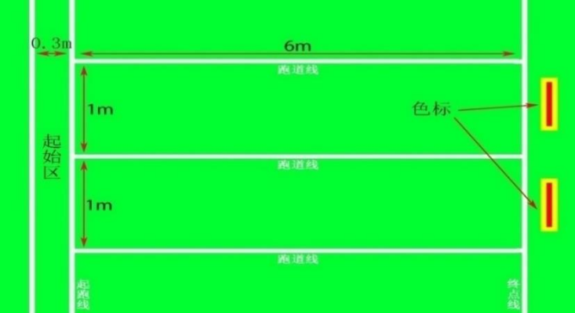
图4.1 短跑赛道示意图

4.5评分标准
（1）在符合得分规则的条件下，以到达终点的时间作为比赛成绩。时间短者排在前面。
（2）在没有达到终点的情况下，以机器人距离起点的距离远近排定成绩，距离长者排在前面。
（3）满足第一条的所有队伍比赛成绩高于满足第二条的参赛队伍。
（4）每只参赛队伍有两次比赛机会，取最好成绩作为最终比赛成绩。

4.6其它说明
大赛组委会将根据参赛情况对参赛机器人进行技术检查。如存在违反比赛规则的禁止事项，组委会有权取消该队的参赛资格及成绩。其他未尽事宜，组委会有最终的解释权。
5.仿人机器人障碍跑比赛
仿人机器人障碍跑比赛是一种模拟人类跑步的机器人竞赛，要求机器人具备一定的路线规划、障碍物识别及避障能力。仿人机器人障碍跑比赛不仅考验机器人的设计和编程能力，还体现了机器人对复杂环境的适应性和自主性，是机器人技术领域的一项重要挑战。

5.1. 比赛机器人
仿人型机器人，有头部、四肢和躯干，且具备路线规划和障碍物识别及避障能力。

5.2 比赛流程及要求
（1）抽签
赛前，各参赛学校，派一名领队到裁判员处抽签，同一学校的参赛队顺序以程序册顺序为准。
（2）检录
传感器要求：机器人在跑步过程中需要自主识别并绕过障碍物，不能触碰障碍物。各参赛队有义务向裁判员讲解机器人的代码，做进一步的核查。采集到的数据与避障或路径规划无关的机器人是不符合规定的。
机器人需为仿人机器人，机器人必须是有头部、四肢和躯干的人形机器人，每条腿部自由度大于等于3；每条胳膊自由度大于等于2，需具有摆臂的动作。
机器人数量要求：每个队伍需拥有专属于该队的机器人。

5.3比赛规则
- 机器人开始比赛的摆放位置为起点线的正中间，身体正面面向前方或由裁判摆放
- 裁判可以改变障碍物的位置，将障碍物摆到任意位置，参赛队员不能再次调整
- 机器人的启动由裁判操作
- 比赛过程中，不允许遥控指挥机器人，参赛队员不允许触碰机器人，机器人摔倒后爬起可继续比赛
- 每个参赛队有两次机会，取两次最好成绩。每轮正式比赛前有3分钟调试时间
- 出界的界定：当机器人踩到界限，则判定为出界
- 计时的说明：从机器人移动后开始计时，到机器人身体全部跨过终点标志，则计时结束
- 比赛所使用的障碍物要求：障碍物为3个锥形桶，机器人不能触碰障碍物，触碰障碍物则视为比赛失败
- 比赛所使用的引导物作为终点的标志，各参赛队可自带
- 比赛完成时间不超过10分钟。规定时间内未到终点，视为比赛失败

5.4比赛场地
比赛场地为绿色地毯，起跑线与终点线间距离为 6 m，地毯宽度为2m，在跑道中间随机放置3个障碍物，在跑道中间任意放置三个锥形桶，障碍物间隔1.5m 左右，如图5.1所示。实际比赛时以当值裁判要求摆放的位置为准。
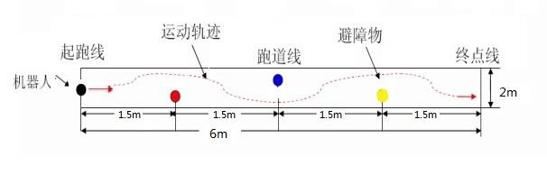
图5.1 障碍跑赛道示意图

5.5 评判规则
（1）在符合得分规则的条件下，以到达终点的时间作为比赛成绩。时间短者排在前面。
（2）在都没有达到终点的情况下，以失败时机器人距离起点的距离远近排定成绩，距离长者排在前面。
（3）满足第一条的所有队伍比赛成绩高于满足第二条的参赛队伍。
（4）每只参赛队伍有两次比赛机会，取最好成绩作为最终比赛成绩。

5.6其它说明
大赛组委会将根据参赛情况对参赛机器人进行技术检查。如存在违反比赛规则的禁止事项，组委会有权取消该队的参赛资格及成绩。其他未尽事宜，组委会有最终的解释权。

6 轮式机器人救援赛
轮式机器人救援赛是通过循线技术和摄像头识别技术，完成机器人的精确定位，模拟人类在道路救援过程中寻找被救援者，机器人直接的协作完成救援任务。采用电机控制技术和传感器应用技术，将被救援这送达目标区，参赛选手通过该赛项可了解视觉技术、机器人控制技术、传感器技术等，实现一赛项多技术融合的理念，扩宽学生对机器人的认知和控制。

6.1竞赛方式与内容
（1）竞赛方式
竞赛由2台轮式机器人完成比赛任务。
（2）竞赛场地
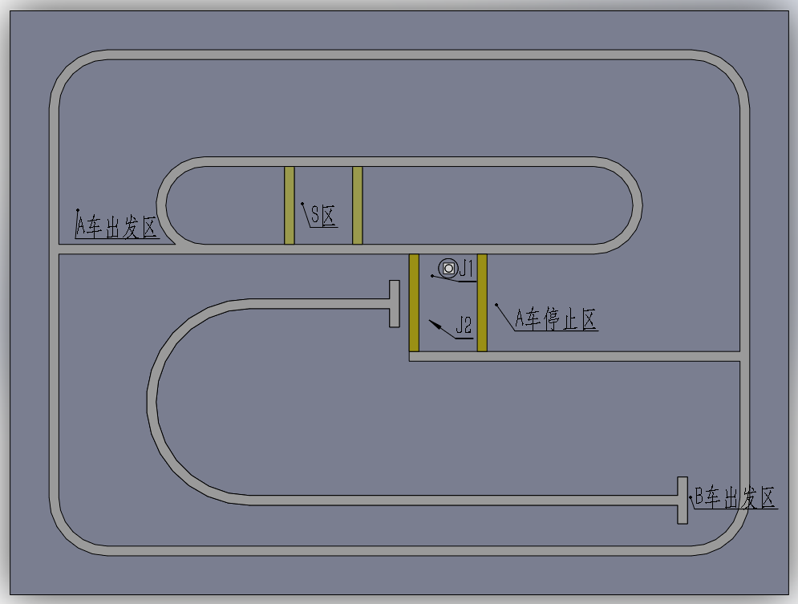
图6.1 场地示意图
- 场地尺寸：3000mm*4000mm；
- 场地材质：黑色EVA泡沫垫；
- 场地四周围栏：模块化拼接，可拆卸，高度50CM；
- 车道线：图中白色线条，宽度50mm；
- A车出发区：A车前轮垂直投影不得超过虚线
- B车出发区：B车前轮垂直投影不得超过横线
- 被救援位：J1和J2；
- 目标区：S区，设有黄线边，黄线50mm宽。
- A车停止区：黄线前40cm为停止区，A车垂直投影不得超过黄线，车体前轮垂直投影在停止区内即为停在停止区
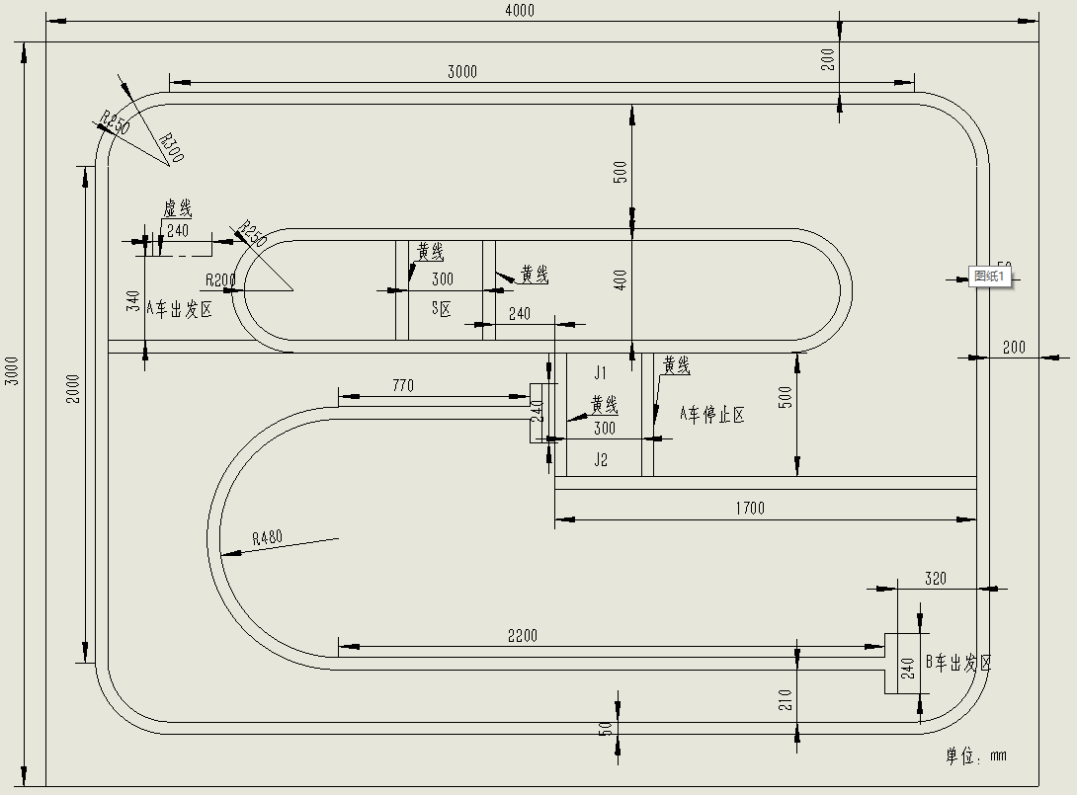
图6.2 场地尺寸示意图（单位mm）
(3)道具信息
被救援者尺寸：凸型结构，底部55mm*55mm*15mm，圆柱半径19mm高50mm；
支撑底座尺寸：黑色圆柱体（半径50mm，高25mm，尼龙材质）由裁判现场提供。
计时采用秒表计时器：A车出发时开始计时，B车完成任务结束计时。

6.2机器人要求
救援A/B车组成部分包括：车体平台（车体、电机、舵机、轮胎）1套、控制板1个，传感器板1个，电源1个；机器人智能车在使用中必须遵守以下几点使用规范：
(1) 比赛使用大赛组委会推荐平台；救援A、B车均为AI智能车（型号LX-MobileRobot-AI）；
(2) 智能车的平台、控制板（主控芯片为STM32F103VET6）、 传感器不允许用其他产品替代，智能车驱动电机仅限推荐平台；
(3) 所用机器人电源不允许使用升压模块或有任何存在提升电压的装置等；
机器人尺寸要求，不得超过停止区范围（±10%）。
(4) 车型区别：
A车具有树莓派4B、160度广角摄像头模块，B车具有11路灰度循迹传感器，超大角救援模块；

6.3赛制赛程
6.3.1 比赛流程
赛前一天，参赛队有半天的场地测试时间。
领队会议时将进行抽签决定正式比赛上场顺序。
正式比赛前，所有参赛队应接受技术裁判检录，确认符合规则中的设备要求后统一放入备赛区。如有违反器材限制规定的当场取消比赛资格。
正式比赛开始，由志愿者陪同参赛队领取本队智能车上场，准备时间2分钟，比赛开始后任何人员不得触碰智能车或场地道具，否则视为比赛结束。比赛过程中，有1次重试机会，取最好成绩为最终成绩。
比赛结束，由裁判确定比赛得分和比赛用时，记录后，无异议，参赛队签字离场，并取走本队智能车。
6.3.2 比赛任务
任务1：以非接触式启动A车，A车从出发区出发，借助视觉导航方式，到达被救援区前的停止区停下,识别被救援者位置信息并在电脑端显示出救援者的位置信息。
任务2：B车接收到位置信息后，从出发区沿循迹线出发，到达被救援区，运送被救援者到达S区并停止，则完成比赛。
顺利完成比赛任务，相同得分则以用时最短的排名优先。
6.3.3评分标准
（1）A车在规定时间（30S）内启动，得10分；
（2）A车通过视觉导航到达A车停止区，得20分，导航过程每压线1次扣2分，直到本项得分扣完为止；
（3）A车准确判断出被救援者位置信息（电脑端显示），得20分；
（6）B车在规定时间（30S）内启动，得10分；
（7）B车循迹并成功搬运被救援者，得20分；（若B车完成循线未搬运成功，则得5分，其他情况一律不得分）
（8）B车将被救援者放置在S区域内并停止，得20分；（若B车成功搬运被救援者并停止但在放置过程中B车轮胎压到S区域黄线，则只得10分，其他情况一律不得分）

6.4违规或异常
比赛过程中出现下列情况之一：
- 裁判发令后，机器人在15秒内没有启动，任务得分为0分；
- 智能车不允许远程遥控方式完成任务，否则视为放弃比赛；
- 比赛用时不得超过5分钟，超过则以时间截止时的分数计分，用时记作5分钟；
- 比赛平台所使用的额外部件需经过组委会或仲裁委员同意后方可增加使用；
- 参赛队伍不得擅自替换设备电机和电池以及其他关键部件，执行机构不允许更换其他型号配件，否则视为放弃比赛；

6.5技术检查
大赛组委会将根据参赛情况对参赛轮式机器人救援赛设备进行技术检查。如存在违反比赛规则的禁止事项，组委会有权取消该队的参赛资格及成绩。

其他未尽事宜，组委会有最终的解释权。

7 机器视觉搬运赛
随着人工智能和工业机械臂的快速发展，对专业型人才需求与日剧增，为锻炼学生理解和掌握机器视觉以及机械臂工作原理和方法，设立机器视觉搬运赛。通过参赛院校对机器视觉、舵机控制的理解和机械臂控制方法，实现对机械臂的5个自由度关节进行精确定位，完成定点搬运任务，为锻炼学生编程能力和协作能力，增加用相机自主识别和协作环节，要求机器视觉平台识别工件上的形状和颜色，按识别出的工件信息，将工件搬运至指定位置完成任务，最短时间得分越高者排名越靠前。

7.1竞赛方式与内容
（1）竞赛方式
由1台机器视觉实验平台和1台机械臂实现比赛任务。
（2）竞赛场地
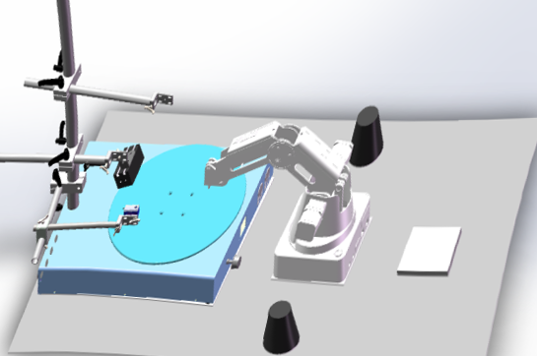
图7.1 比赛场地效果图
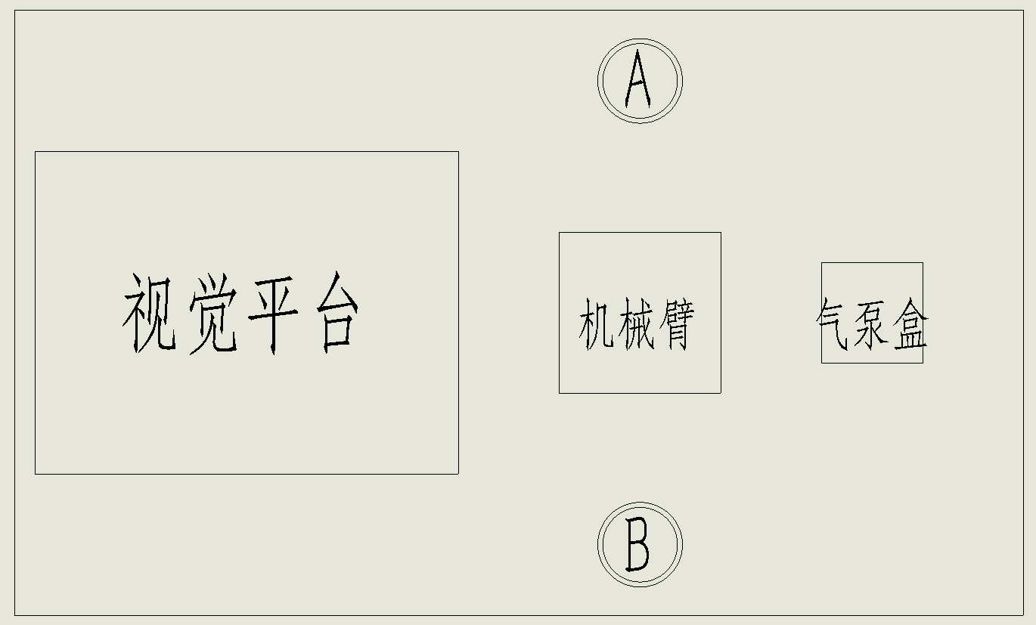
图7.2 场地示意图
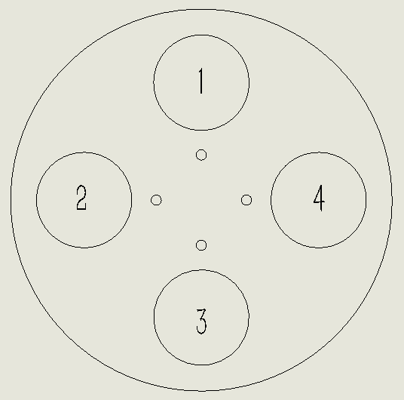
图7.3 转盘定位示意图

（3）场地名词
- 场地：用来摆放实验平台与机械臂的场地图
- 转盘定位图：粘贴在转盘上用来放置工件的图纸。
- 工件：本次使用一次性纸杯（底部7cm,高8cm）。
- 工件位：分为数字工件位与字母工件位。图3中上标有数字1、2、3、4的四个圆圈为数字工件位；图2中用来的摆放任务工件的圆圈，图中内含字母“A、B”的圆圈为字母工件位。
- 底座工位：摆放机械臂底座的正方体线框。
- 内圈、外圈：图2中字母工件位含有内圈和外圈，根据工件摆放精度判分。
（4）赛场规格
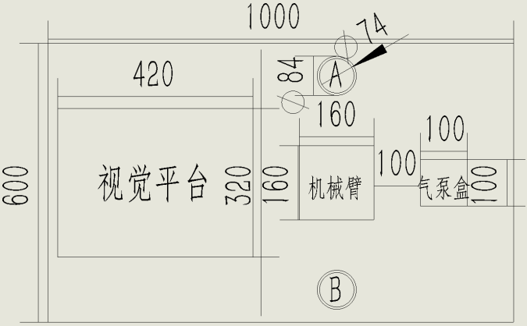
图7.4 场地尺寸示意图（单位：mm）
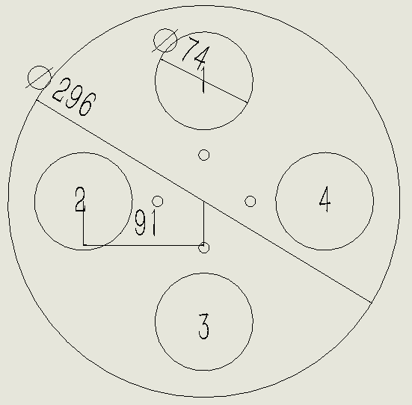
图7.5 转盘定位尺寸示意图
- 场地大小：1000mm*600mm，材质为白底黑线喷绘布。
- 工件位尺寸：终点位分布在距离机械臂底座工位中心直径150mm处，内圈直径74mm，外圈直径84mm。

7.2机械臂要求
要求机械臂不超过4自由度（具有活动关节），并且在规定范围内完成搬运任务，设备应含有（控制系统、电源、气动装置和云台）。设备使用的开发平台为Studio、Blockly方式，为保障比赛的公平，机械臂还应遵守以下几点使用规范：
- 比赛使用大赛组委会推荐平台；
- 吸盘套件：压强不高于-35kpa，吸盘直径不大于20mm
- 建议采用步进电机方式，比赛过程中不得以遥控方式控制；
- 电源：设备电压不超过12V；
- 机械臂的自由度不允许增加，在不改变整体结构件的前提下，可对机械臂进行适当的改进。

7.3机器视觉平台要求
机器视觉平台应含有（控制系统、相机1个、光源1个、传感器1个、电源），设备硬件平台为STM32控制器，软件平台支持python开发视觉识别软件，支持文件的导入导出。
机器视觉搬运赛的比赛平台需遵守以下几点使用规范：
- 比赛使用大赛组委会推荐平台；
- 机器视觉平台的运动必须为 STM32 主控制器控制，在完成任务的过程中不得以遥控方式控制；
- 机器视觉平台电源：电源额定电压220V；
- 机器视觉平台不允许增加相机和传感器，在不改变整体结构件的前提下，可对平台进行适当的改进。
- 计时说明：由计时器进行计时，比赛过程中通过上位机发送启动与停止的指令来进行计时的启停。赛前会进行时间校准，即裁判手工计时并与视觉平台计时时间进行校验，时间与实际时间不符的禁止参赛。
- 电脑、视觉平台、机械臂的相互通信方式不作限制。

7.4赛程赛制
7.4.1 比赛流程
各参赛队应根据竞赛时间安排，提前半小时进入竞赛区域，做赛前检查及调
试准备。竞赛开始前，每个机器视觉平台（原则上承办院校提供1套竞赛设备和场地）需要接受裁判员的检录，以确认它们符合上述规范。如有违反器材限制规定的当场取消比赛资格。
参赛队上场前需要抽取上场序号确定，如果参赛队上场前遇到机器故障则可
以申请延赛（比赛中途不允许延赛），初次延赛时间30分钟，不扣分；再次延赛30分钟则最终得分扣10分，延赛时间到仍然无法上场比赛则视为放弃比赛。
正式比赛开始后，根据抽签顺序上场比赛，准备时间2分钟以内，比赛一旦开始，直到机械臂搬运工件结束。开始后任何人员不得触碰机器人，否则视为比赛结束。
搬运结束，由裁判确定比赛得分，记录完成后，对学生提交的PY程序进行检验和运行，最终判定该队得分情况，学生签字确认，无异议离场，比赛结束。
7.4.2 比赛任务
任务1：识别转台上面放置的4个带有形状和颜色的工件，转台以一定的速度运动，视觉识别到工件上形状和颜色信息，转台停止运动，识别出的结果发送给机械臂，机械臂根据识别信息搬运工件放到指定位置。
任务2：裁判现场放置不同形状的图片，计算图片的面积，任务1结束后由裁判运行PY格式文件，根据识别效果判定得分。
7.4.3 比赛要点
（1）任务细则
任务1：
比赛用4个工件，形状和颜色信息为绿色正方形（A）、红色正方形（B）、绿色三角形（C）、红色三角形（D）。此时裁判让选手抽取信息任务（6取1，ABCD、ACDB、ACBD、CABD、CADB、CDAB），并根据抽到的任务信息把4个工件按照顺序摆放到转台的1234四个数字工件位里，所有任务的结果将绿色正方形跟红色三角形放到A位置，将红色正方形跟绿色三角形放到B位置。
例如：参赛队伍抽到的结果为2，则摆放顺序为：1-A，2-C，3-D，4-B。
工件摆放到机器视觉平台完成后，裁判喊口令开始，选手采用接触式启动平台，视觉平台数码管显示并计时。然后机器视觉平台开始运动，相机开始识别工件上的形状跟颜色，识别完成以后，平台转到相应的位置停止运动，把识别的信息结果发送给机械臂，机械按照识别信息把工件搬运到场地上对应的位置，以此循环直到4个工件都摆放完成，转台停止计时（机械臂摆放结束为准），比赛结束。
在搬运过程中出现中断或设备故障无法完成比赛，则有且仅有1次重新开始的机会，但是不允许更改代码和机械结构，最终计分以最好成绩为准。
任务2：
要求参赛队提前准备计算面积程序，图片发放时间为抽签时，正式比赛时，由裁判监督，参赛人员现场导入程序（.PY格式），程序内必须注名本校名称+参赛队名。裁判确认后，根据计算结果判分。
（2）细则说明
- 比赛为单轮，最终成绩以分数排名，分数相同的则以用时短的排名优先，任务2耗时不计入时间排名。
- 比赛时间不得超过6分钟，超过6分钟则直接结束比赛。得分以当前分数计分，且用时记为6分钟。
7.4.4评分标准
- 启动机器视觉平台运动，5 分；
- 识别工件信息正确（与抽取任务一致），5分(4个工件共20分)；
- 机械臂成功搬运工件放到指定位置（在外圈内），15分(4个工件共60分)；
工件压或出外圈线得5分；
- 机械臂搬运结束，视觉平台可提供准确计时，5分；
- 按要求提供计算面积程序并能准确计算，得10分；
- 满分 100 分。

7.5违规或异常
比赛过程中出现下列情况之一，结束比赛，不计成绩。
- 参赛设备不得破坏比赛场地，或者妨碍其他参赛队比赛；
- 裁判发令后，自带视觉平台在30秒内没有动作；
- 计时器计时结束后，机械臂不能再有任何动作。
- 在比赛过程中，参赛队员触碰到平台或工件；
- 比赛结束裁判未完成计分，参赛队员触碰比赛工件和机器视觉平台；
- 机械臂不得破坏工件或使工件变形影响其他参赛队正常比赛。

7.6技术检查
大赛组委会将根据参赛情况对参赛设备进行技术检查。如存在违反比赛规则的禁止事项，组委会有权取消该队的参赛资格及成绩。

其他未尽事宜，组委会有最终的解释权。

8 服务机器人比赛
服务机器人是机器人科学的一个重要分支，在家庭服务、医疗辅助、养老助残、公共服务、餐饮酒店服务、教学辅助、智能引导讲解等多个领域都有非常广泛的应用。近几年来服务机器人尤其是智能服务机器人逐渐进入人们的生活当中，也引起了社会的广泛关注。
本年度的服务机器人比赛以智能讲解为核心服务内容，它聚焦机器人的智能服务技术与应用，面向在校大学生的一项多功能综合性机器人比赛，比赛内容包括机器人运动控制、SLAM、自主导航、人脸识别、语音交互以及机器人综合应用调度等多方面的智能技术。参赛队伍通过调用、组合机器人上的基础功能，实现对比赛特定场景的引导和讲解，为了保证讲解过程具有针对性、正确性以及流畅性，参赛队需要根据场景设计自己的讲解路线和讲解逻辑，以尽可能得到最多的任务分数。

8.1竞赛方式与内容
比赛由1台服务机器人完成比赛任务。
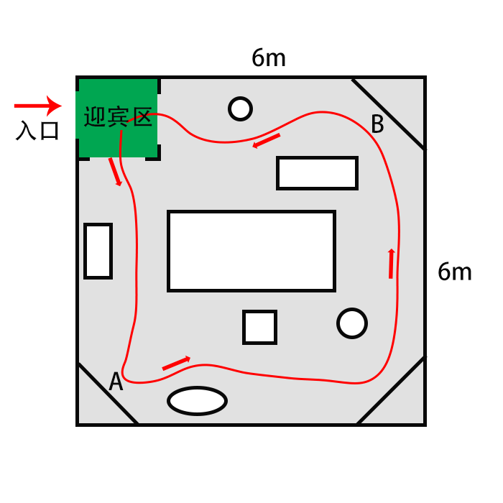
图8.1 比赛场地示意图
真实机器人比赛场地由尺寸6m*6m的平面场地组成，如图8.1所示。其中，入口处的迎宾区为约1.5m×1.5m的方形空旷区域，也是机器人的起始点。机器人初始在该区域与参观人员对话，得到参观人员的开始参观指令后从迎宾区出发前往A讲解点讲解，A点讲解完毕之后穿过障碍区前往B点，到达B点后发出语音并讲解相关内容，最后导航回到迎宾区，成功到达迎宾区后视为完成一个讲解循环。
A/B讲解点的讲解词内容赛前由承办方统一提供。
比赛场地围栏建议采用铝制型材或胶合板材搭建，围栏高度不低于0.5m，固定障碍区与随机障碍区中的障碍物的高度大于0.4m，障碍物的摆放至少为机器人提供大于0.75m的可通行路径，连接各区域之间的门道宽度大于1m。最终的比赛道具以承办方最终布置的场地为准。

8.2比赛环境和机器配置
机器人环境
硬件环境：Intel i5处理器，8GB内存
操作系统：Linux（Ubuntu 16.04 64位）
软件环境：ROS
软件平台：LX比赛专用软件包
机器人要求
比赛用机器人需要满足如下要求：必须是高度不大于1.5m的轮式移动服务机器人；机器人应该搭载激光雷达测距传感器、不少于1个超声测距传感器、不少于1个红外测距传感器；机器人上需安装有急停按钮，在紧急情况下强制停止；结合RoboCup机器人世界杯的规则和我省的机器人技术发展现状，比赛推荐使用凌翔服务机器人平台作为竞赛的比赛平台。
机器人在使用中必须遵守以下几点使用规范：
- 在比赛限定区域内完成各个子项的功能，不得超出限定区域。
- 机器人不得碰撞到任何障碍物；
- 比赛过程中不得使用任何人为的遥控控制；
- 任何时候不得损毁机器人和比赛场地。

8.3赛程赛制
该比赛项在实体机器人上进行，由参赛队队员在得到裁判开始指令后运行程序，完成与机器人的对话，由裁判进行现场打分评出各参赛队的最终成绩。
赛程
比赛前一天，组委会搭建好场地，并使用比赛机器人建立比赛场地的地图，发布给参赛队，地图下载地址赛前公布。（注意：比赛前一天才能提供下载，否则可能会无法找到该网页。）
比赛当天上午，参赛队调试时间，组委会按照参赛队数量合理分配和协调各个参赛队赛前调试的时间，同时向所有参赛队现场介绍比赛规则和相关注意事项。
比赛当天下午，正式比赛。每个参赛队使用机器人进行比赛，运行各自调教好的程序，裁判对整个比赛过程进行打分。
赛制
（1）比赛要求
本赛的目标是使机器人完成机器人语音交互命令识别任务、机器人自主导航避障以及定点讲解任务。
（2）赛前准备
各参赛队应根据比赛赛程安排，提前完成调试和运行，做好充足的准备。
各参赛队应及时关注组委会发布的比赛相关消息，下载所发布的比赛地图完成导航点的标记，即使用地图将迎宾区、A讲解点、B识别点以及必要的中间点的地图坐标在ROS中标取出来，以供在比赛程序中使用。
比赛开始前，每个机器人需要接受裁判员的检录，以确认它们符合上述规范。如有违反器材限制规定的当场取消比赛资格。
参赛队上场顺序由赛前抽取上场序号确定，如果参赛队上场前遇到机器故障则可以申请延赛，每组队伍有且仅有一次机会申请延赛。延赛队伍将被顺序延后到最后一组参赛，在其他队伍比赛结束后若延赛队伍依然无法上场，则视为放弃比赛。
（3）比赛流程
- 比赛开始时，参赛队队员携带机器人上场并将机器人放置在迎宾区进行初始化，准备结束后就不可再触碰机器人。
- 裁判喊口令开始并计时，参赛队员开启机器人对话，并安排队员与机器人对话，给出参观指令。
- 机器人正确识别参观指令后，结束对话并引导该队员到达A区进行讲解；
- 机器人在A点讲解完成后，机器人引导该队员通过自主导航和避障穿过障碍物前往B点。
- 机器人在到达B点发出问候信号，语音说出“你好，裁判”。
- 机器人在B点完成识别后导航回到迎宾区，完成比赛。
（4）细节说明
- 比赛为单轮，最终成绩以分数排名，分数相同的则以用时短的排名优先。
- 非接触式启动可采用红外或者无线等。
- 机器人完成整个任务后需要语音表示完成任务。
- 机器人不得超出比赛场地。
- 比赛时间不得超过10分钟。

8.4计分原则
能询问客户需求并识别参观指令 | 10分
到达A讲解点 | 10分
完成A讲解点讲解 | 10分
到达B点 | 20分
完成B点语音问候 | 10分
完成B点讲解内容 | 20分
能回到迎宾区 | 10分
回到迎宾区后语音给出比赛结束信号 | 10分
总分 | 100分
注：任务得分一样，则用时少的排名靠前。

8.5异常处理
比赛过程中出现违规或异常情况按照以下方式处理。
- 机器人不允许远程遥控方式完成任务，否则视为放弃比赛。
- 比赛过程超过10分钟每分钟扣减5分，超过15分钟比赛结束，以当前得分为最后得分。
- 机器人在启动后不得再人为进行任何控制，需全程自主完成比赛任务。
- 机器人冲出场地、机器人失控则比赛结束，当前得分作为最终得分。
- 比赛平台所使用的额外部件需经过组委会或仲裁委员同意后方可增加使用。
- 参赛队伍不得擅自更换机器人，否则视为放弃比赛。
- 机器人与比赛场地内的任何障碍物发生碰撞且无法继续任务，则以当前得分为最后得分，若能继续任务则每次碰撞最后得分扣减10分。

8.6其他
大赛组委会将根据参赛情况对参赛机器人进行技术检查。如存在违反比赛规则的禁止事项，组委会有权取消该队的参赛资格及成绩。其他未尽事宜，组委会有最终的解释权。

其他未尽事宜，组委会有最终的解释权。

9 足球机器人标准平台挑战赛
该比赛主要围绕足球机器人领域，开展图像处理、自动决策、路径规划、自主避障、C++/lua混合程序设计等技术研究，足球机器人挑战赛集中解决了多个智能机器人之间的协同合作以及在混合集中分布式系统下高度动态环境中的控制问题。参赛学校使用iLoboke足球机器人专用软件SOM3.4.2编写程序现场运行，软件提供虚拟仿真环境，没有场地也可完成调试。在足球比赛中，战术配合是非常重要的，本项目采用2台实物轮式移动机器人在 6m×4m（有效场地面积）的场地上完成战术配合并射门得分。参赛的每支队伍通过编写比赛策略和运动规划算法，让机器人自主完成合理的战术配合。进行该比赛，可以锻炼学生的编程能力，同时提高学生的统筹意识。

9.1 比赛环境和机器配置
（1）设备配置
台式PC机2台（i7，16G内存，windows系统，一台安装视觉系统，另外一台安装决策系统及直播软件，由组委会提供，实际比赛时以组委会提供的配置为准）。
（2）软件
1）iLoboke足球机器人专用软件SOM3.4.2平台软件：所有参赛队伍必须在平台上编写程序，于指点时间前提供给组委会；
2）钉钉办公软件：由比赛组委会提供，安装在比赛用策略台式机和相关直播设备上；
3）提供的视觉机电脑中已经安装视觉采集软件，并已经调试完毕。
（3）硬件
1）iLoboke足球机器人3台：一个守门员机器人，两个进攻机器人；3台机器人由组委会免费提供，满电电池若干。比赛中的机器人程序代码由参赛队伍自主编写并提供；
2）6m×4m机器人比赛场地等环境由组委会在主办学校搭建；
3）直播设备：线上观众可通过直播，看到实际比赛场地的画面，以及可以听到现场解说的声音。
（4）人员安排
裁判员：1名，负责执行参赛队伍上传的比赛程序并进行判罚；
计时员：1名，负责记录参赛队比赛用时；
成绩统计员：1名，负责记录并统计参赛队成绩和排名；
设备维护工程师：1名，负责比赛时场地及设备的软硬件调试。

9.2 比赛场地
（1）场地尺寸如图9-1所示。
有效比赛场地尺寸：6m×4m，并铺设绿色圈绒地毯。有效场地外保留缓冲区域；外围尺寸：大于6m×4m，留出充足缓冲区域，场地设置有挡板或围栏，且高度至少20cm（采用金属桁架搭建，桁架内侧贴上防撞泡沫作为缓冲）
（2）在场地正上方大约3.2m处，架设一台高速相机，用来采集场地图像。
（3）场地的球门一般采用木质。限制尺寸（内径）：长70cm×高16cm×深18cm，球门左右两侧及后侧有实木挡板，球门固定在场地上。

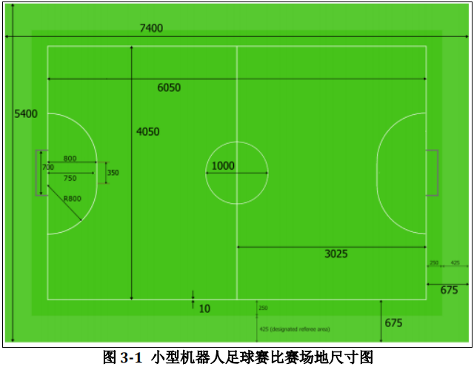
图 9.1场地尺寸示意图
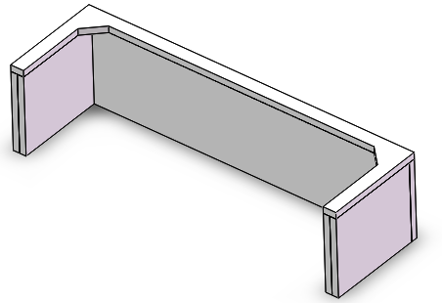
9.2球门示意图
（4）比赛用球为橘黄色高尔夫球，重46g，直径43mm。
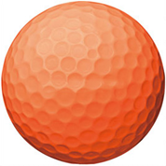
图9.3 比赛用球示意图
（5）公用视觉
组委会将在比赛前架设好比赛场地的公用视觉（包括⼀个共享的中央视觉服务器及所需的共享摄像头）,各参赛队伍在比赛开始前可让设备维护工程师对比赛场地的视觉效果进行调试确认。除视觉服务器崩溃、视觉设备故障之外的其他视觉异常导致的比赛失利，由各参赛队伍自己负责。

9.3比赛过程及细则规则

9.3.1比赛过程
（1）建立比赛钉钉群
由比赛组委会创建比赛钉钉群，将参赛队队长加入到比赛群中；赛前公布比赛文件提交时间、形式等要求，为防止代码泄漏；
（2）上传比赛代码
1) 各参赛队长提交的执行脚本文件和技术报告分别以压缩文件包的形式发送至指定的邮箱； 邮件主题命名方式为：学校名称-团队名称-赛程编号。赛程编号举例：（10-24-1-1 ( 日期-场地-赛程序号) ；文件包中务必包含 SOM3.4.2 平台软件以及比赛 Lua 脚本、 自定义Task 等文件。（固定点序号以官方发布的比赛规则内容为准，后续比赛不接受因参赛队长提交压缩包错误而产生的意见）
2) 各参赛队长将上述配置并重命名的软件统一上传指定邮箱，比赛开始前 一天22:00上传截止 ；
（3）线下比赛
1）比赛开始前45分钟，各队队长现场对设备状态进行确认，确认所有设备正常以后方可进行比赛；（后续比赛不接受因设备问题产生的意见）；
2）比赛开始，组委会人员按照赛程顺序，依次将各参赛队上传的 SOM 平台打开，由参赛队员现场操控设备运行参赛脚本完成比赛运行实操部分，（在直播平台上，把各队比赛的策略放到场地上由机器人运行，看实际机器人运行的策略效果。场地比赛展示，通过摄像机对实地场地比赛进行直播或者手机直接直播拍摄）。

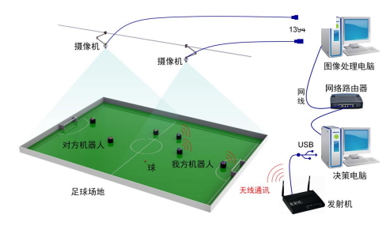
图9.4 比赛系统平台示意图
3）现场记分员确认并记录比赛现场成绩，所有参赛队程序执行完毕后，组委会人员对现场成绩进行排名：
4）现场比赛评价，满分 100 分占比80%， 技术说明文件评价，满分 100 分占比 20%， 由两部分进行综合评判，并进行总分排名，确认后提交大赛组委会。

9.3.2比赛细则
比赛涉及机器人实物及机器人运行场地环境由组委会提供（赛前由各队队长现场确认设备状态，设备维护工程师负责现场场地调试及维护），参赛学校使用iLoboke足球机器人专用软件SOM3.4.2编写程序现场运行，软件提供虚拟仿真环境，没有场地也可完成调试。
比赛现场设置一个守门员机器人，由组委会提供，尾部贴球门线，守门员状态未定，可移动。
由两个参赛机器人进行5个固定点位的进攻战术配合，射门前至少完成一次传接配合（点球除外），整个过程要求在15秒内完成。5个固定点分布在后场区、中场点、前场区、角球区、点球点，具体点位（含后场区、前场区、角球区）赛前不公布。5个点分布的区域如图9-5。
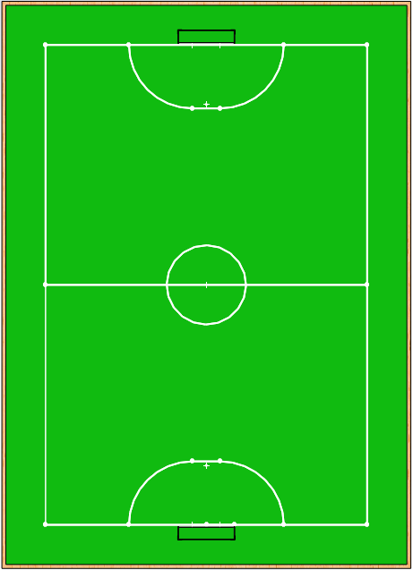
1
2
3
4
5

图9.5固定点示意图
- 比赛时裁判依次将球放在①后场区、②中场点、③前场区、④角球区⑤点球点。裁判将球放好，宣布开始，即开始计时。
- 完成一轮战术（包括进球，球出界），计时结束（计时超过15s一律计作15s）。
- 除点球外的战术配合进攻方至少要进行一次传球的战术配合才能射门。
- 参赛队伍按规则要求射门进球，得20分；未进球，不得分；出界，不得分。
- 出现以下犯规现象，每出现一次扣5分，并且进球无效：
- 直接射门（点球除外）；
- 参赛机器人进入禁区；
- 二次触球；
- 带球过长；
- 发球超时；
- 在完成战术过程中，出现犯规行为，裁判不叫停，会等战术完成后进行评判，计入时间；
- 比赛中某轮战术点弃权，则计作-10分；
- 比赛排名首先依据积分；积分相同看进球数；进球数相同看用时；用时相同看犯规次数；
- 现场成绩满分 100 分， 占总成绩 80%。
- 所有参赛队伍必须提交作品技术报告，总分 100 分，技术报告就编程策略， 参赛心得等做出说明，组委会会根据技术报告进行评分并计入到总成绩中，技术 报告分占总成绩 20%。
- 总成绩=现场得分*80%+技术报告分*20%。
- 竞赛组委会保留最终解释权。

序号 | 比赛时间 | 队伍 | 学校 | 记录项 | 点1 | 点2 | 点3 | 点4 | 点5 | 成绩总览 |  |  |  | 排名
 |  |  |  |  |  |  |  |  |  | 总积分 | 总进球数 | 总用时 | 总犯规次数 | 排名
 |  |  |  | 进球
 |  |  |  | 犯规
 |  |  |  | 用时
 |  |  |  | 进球
 |  |  |  | 犯规
 |  |  |  | 用时
说明：1. 本挑战赛设5个固定点位的战术配合，射门前至少完成一次传接配合（点球除外），整个过程要求在15秒内完成。2. 参赛队伍按规则要求射门进球，得20分；未进球，不得分；出界，不得分。3. 出现犯规现象，每出现一次扣5分，并且进球无效：4. 在完成战术过程中，出现犯规行为，裁判不叫停，会等战术完成后进行评判，计入时间。

其他未尽事宜，组委会有最终的解释权。

